**今日动态**

**2024/5/14 星期二**

**mmexport1590938236088**

**mmexport159093823608801入园情况**

**入园情况：**今天来了31位小朋友，所有小朋友全到齐，点赞！。

**于锦楠、王翊行、冯钰源、冯皓辰、张佳妮、张琳晞、李雨萱、臧宇朋、栾晞纯、邹羽晗、朱诗涵、万晞文、郑丽莎、张轩睿、李一阳、金芳伊、孙贝牙、张睿宸、郁明泽、袁明楷、赵天羽、杨景言、陆忻妍、黄钰洁、蔡晗熙、韩文雅、陈悦、朱明曦、高茗昀、王思宸、陈宇航**小朋友都能主动和老师打招呼，放好自己的物品并做好自主签到。

**02集体活动——我的制作（一）**

本次巧手节我们班的主题是“房子”，孩子们上周已经设计了计划书和设计图，利用周末的时间回家搜集了材料，今天我们展开了第一次制作。能够积极动手自己制作房子的小朋友有：**于锦楠、王翊行、冯皓辰、张佳妮、张琳晞、臧宇朋、栾晞纯、邹羽晗、朱诗涵、郑丽莎、张轩睿、李一阳、金芳伊、孙贝牙、张睿宸、郁明泽、袁明楷、赵天羽、陆忻妍、黄钰洁、蔡晗熙、韩文雅、陈悦、朱明曦、王思宸、陈宇航。**

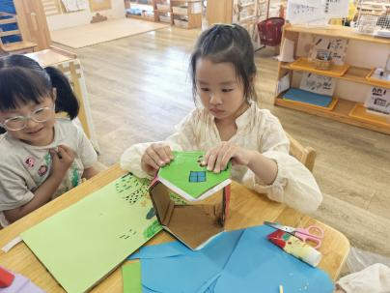 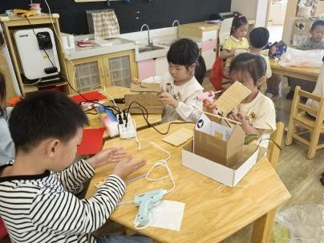 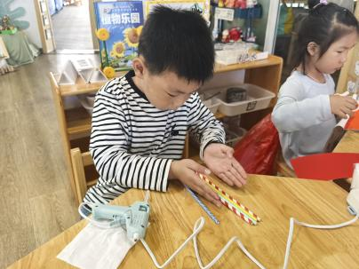

**mmexport1590938236088mmexport1590938236088**

**03生活活动**

1.一日三点及水果：

早点：牛奶、小甜甜面包；

午餐：花生饭、鹌鹑蛋红烧肉、蒜泥空心菜、冬瓜海带汤；

午点：鱼香肉丝面；

水果：蓝莓、香蕉。

午餐情况：今天所有孩子均能够全部吃完哦！

2.午睡情况：所有孩子都能够在12:40前全部入睡。

**mmexport1590938236088mmexport1590938236088**

**04家园共育**

1.近期传染病高发季，请大家注意防护。